# 好友互动-PVE第一版

（2012年5月7日）创建

（2012年5月7日）修改

（2012年5月8日）修改订单颜色概率

（2012年5月10日）修改好友协助具体技能、技能数值和技能使用方法

（2012年5月22日）修改好友协助技能的一个升级条件

## 一、订单系统修改

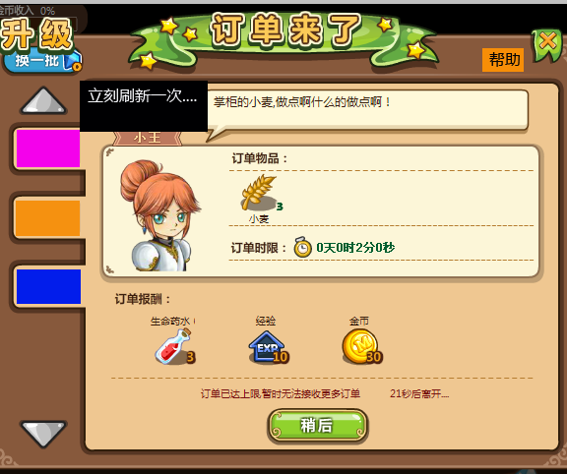

1. 增加不同颜色的订单

橙色—紫色—蓝色—白色

**橙色**：最优秀的奖励

**紫色**：比价好的奖励

**蓝色**：略好的奖励

白色：一般的奖励

1. 不同颜色的订单之间的任务内容没有变化，只是奖励有变化。

**例如：**收集20个木材（紫色）

奖励：200金币 200经验

收集20个木材（白色）

奖励：40金币 40经验

1. 颜色的区别在订单页面里要让玩家看的到，有明显的区分。
2. 玩家可以通过刷新来刷新出不同的订单，需要花费钻石。

刷新概率：（姜卓熙定）50%：25%：15%：10%

自己出现订单颜色概率：（姜卓熙定）60%：30%：9%：1%

1. 鼠标放在刷新的按钮上有**TIPS：**用钻石刷新订单能有很大几率出现橙色订单。
2. 增加一个**帮助**按钮，告诉玩家一些订单颜色之间区分的信息：

订单的好坏根据颜色来区分，颜色越深，则奖励越高。

白色：普通订单，出现的几率最高。

蓝色：良好的订单，出项几率比较高。

紫色：优秀的订单，出现的几率很低，能够获得大量奖励。

橙色：史诗级别的订单，出现概率极低，但是一旦出现奖励绝对不会让您失望。

TIPS：用钻石刷新订单能有更大的几率出现蓝色紫色和橙色的订单。

当你的经营等级超过15级之后，就可以去15级以上的玩家家里接橙色订单了，每天可以去10位好友家接取橙色订单，每个好友家接取1次。

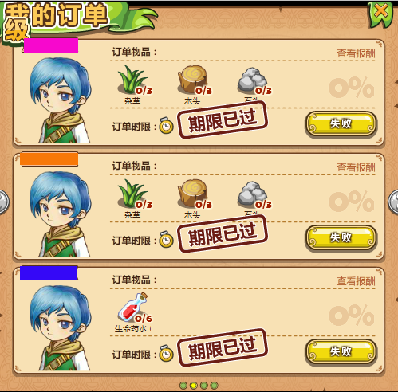

1. 在玩家接取了订单后，订单管理页面里也能看到颜色之间的区分。

**（每天如果无限制，RMB玩家理论上可以无限刷橙色任务。）**

## 二、好友家接订单

1、等级满15级后，可以去好友家接订单，每个好友家只能接1个订单，订单必定是橙色。

2、好友同样必须满15级后方可以接到，包括15级。

3、1天最多在10个好友家接订单，不能接第11个

4、每天0:00分开始刷新。

5、订单接好后同样去右上角的订单管理页面查看。订单满的情况下无法接取。

6、在好友家的小人头上会有一个类似说话的UI出现，点击UI出现橙色订单。

7、玩家没达到15级，或者去未满15级好友的家时候不会出现这个头顶的UI。

8、接满10个后，再去好友家，小人头上则没有小UI表示。

9、如果任务失败，则依旧算接过1个。最多接10个。不管失败或者成功。

10、在互动日志增加提醒：**您到XXX家成功接到一个橙色订单。**

**XXX到你家成功接到一个橙色订单，也去他家看看吧。**

**11、接订单进村子接。**



## 三、好友酒馆加酒

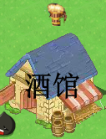

1、酒馆头上会有一个酒杯的标记，每一个玩家来都可以点击1次。

2、有3个玩家点击后，这个玩家就会获得一个道具：可以刷新酒馆的道具

3、第四个好友来的时候，则不会看到酒馆头上有酒杯的标记了。

4、成功加酒的玩家点击后可以会掉出金币经验的奖励（姜卓熙定）

5、如果第四个玩家来的时候看到酒馆头上还有酒杯标记（实际上已经没了）则点击后出现：该酒馆已加满酒，请明天再来吧。（中间出现，淡入淡出效果）

6、每天0:00分刷新。

7、互动日志增加提醒：1、您在XXX的酒馆成功加酒1次，获得金币XXX，经验XXX。

2、XXX在您的酒馆成功加酒1次，再来2(1)个人加酒你就可以获得XXX道具1个

3、您的酒馆已经有3个人来加过酒，恭喜您获得1个XXX道具。每天最多获得1个

8、加个UI在酒馆里，加满3次UI就亮了可以点击刷新1次。

9、侵略好友家：好友家佣兵在村子里处于备战状态。选择侵略1个建筑后，所有佣兵会冒感叹号警戒1秒后跳出老虎机UI。

10、访问好友加：好友家佣兵来回巡逻走路状态。。。

11、侵略建筑时候的手型效果选择。

## 四、好友技能协助功能

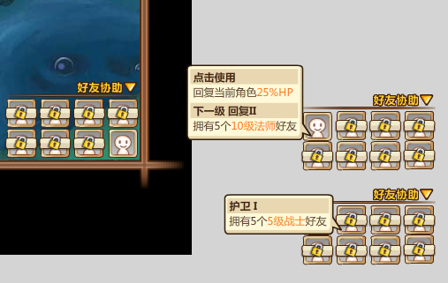

1、技能种类有8个

**A单体恢复术**

1级 单独恢复我方1个佣兵80HP 拥有1个好友。

2级 单独恢复我方1个佣兵200HP 拥有1个等级高于10的好友

3级 单独恢复我方1个佣兵300HP 拥有2个等级高于15的好友

4级 单独恢复我方1个佣兵400HP 拥有3个等级高于25的好友

5级 单独恢复我方1个佣兵550HP 拥有4个等级高于35的好友

**B群体恢复术**

1级 群体恢复我方3个佣兵40HP 拥有水属性法师好友1个，并等级高于5

2级 群体恢复我方3个佣兵100HP 拥有水属性法师好友2个，并等级高于10

3级 群体恢复我方3个佣兵180HP 拥有水属性法师好友4个，并等级高于15

4级 群体恢复我方3个佣兵250HP 拥有水属性法师好友6个，并等级高于25

5级 群体恢复我方3个佣兵350HP 拥有水属性法师好友8个，并等级高于30

**C群体旋风术**

1级 对方所有人每人承受40点伤害 拥有1个好友。

2级 对方所有人每人承受100点伤害 拥有风属性法师好友2个，并等级高于10

3级 对方所有人每人承受160点伤害 拥有风属性法师好友4个，并等级高于15

4级 对方所有人每人承受260点伤害 拥有风属性法师好友6个，并等级高于25

5级 对方所有人每人承受380点伤害 拥有风属性法师好友8个，并等级高于30

**D单体眩晕术**

1级 对方目标单体眩晕1回合 拥有风属性战士好友2个，并等级高于10

2级 对方目标单体眩晕2回合 拥有风属性战士好友5个，并等级高于25

3级 对方目标单体眩晕3回合 拥有风属性战士好友8个，并等级高于40

**E群体毒箭**

1级 对方所有人每人承受35点伤害，并带中毒效果，每回合造成5点伤害，持续1回合

（拥有风属性弓手好友2个，并等级高于10）

2级 对方所有人每人承受60点伤害，并带中毒效果，每回合造成8点伤害，持续2回合

（拥有风属性弓手好友4个，并等级高于15）

3级 对方所有人每人承受150点伤害，并带中毒效果，每回合造成10点伤害，持续3回合

（拥有风属性弓手好友6个，并等级高于25）

4级 对方所有人每人承受220点伤害，并带中毒效果，每回合造成15点伤害，持续3回合

（拥有风属性弓手好友8个，并等级高于30）

5级 对方所有人每人承受300点伤害，并带中毒效果，每回合造成20点伤害，持续3回合

（拥有风属性弓手好友10个，并等级高于40）

**F单体封印术**

1级 封印对手技能1回合 拥有水属性弓手好友5个，并等级高于20级

2级 封印对手技能2回合 拥有水属性弓手好友10个，并等级高于45级

**G武神附体**

1级 提升单体攻击力20%，持续2回合 拥有火属性战士好友1个，并等级高于5

2级 提升单体攻击力30%，持续2回合 拥有火属性战士好友5个，并等级高于10

3级 提升单体攻击力40%，持续2回合 拥有火属性战士好友7个，并等级高于15

4级 提升单体攻击力50%，持续2回合 拥有火属性战士好友9个，并等级高于25

5级 提升单体攻击力70%，持续2回合 拥有火属性战士好友9个，并等级高于35

**H恶魔附身**

1级 降低单体所有防御力5%，持续2回合 拥有火属性法师好友1个，并等级高于5

2级 降低单体所有防御力8%，持续2回合 拥有火属性法师好友5个，并等级高于10

3级 降低单体所有防御力12%，持续2回合 拥有火属性法师好友7个，并等级高于15

4级 降低单体所有防御力15%，持续2回合 拥有火属性法师好友9个，并等级高于30

5级 降低单体所有防御力25%，持续2回合 拥有火属性法师好友9个，并等级高于40

2、技能升级条件：

例如：群体火属性攻击

下一级：有2个火属性的10级战士好友。（这里的）

….以此类推，每个技能的等级上限不一样。

3、技能使用次数，以道具形式可发放。同时每个技能的技能使用次数根据玩家的经营等级来决定。

例如：玩家经营等级10

所有技能使用1次/天只能。（额外途径获得的除外。）

玩家经营等级50

所有技能使用10次/天只能。（额外途径获得的除外。）

经营等级5级的时候，开启援助技能功能（5级的时候战斗UI上才有UI显示出来）

5级 每天使用3次

10级 每天使用4次

15级 每天使用5次

20级 每天使用6次

25级 每天使用7次

30级 每天使用8次

35级 每天使用9次

45级 每天使用10次

4、此技能用于所有战斗状态下都可以使用。

5、技能使用方法：a/每场战斗只能使用1种技能。也只能使用1次。

b/技能由玩家手动点，对目标使用。

c/增幅有益技能无法对怪物使用。

d/攻击技能无法对我方使用。

e/本场战斗使用完1次后，所有技能灰掉，下场战斗才能用。

6、8个技能可以用钻石购买，直接购买道具。购买后在背包里出现，数量上在战斗中的时候技能图标上显示使用。（道具名字叫：援助卷轴）

7、所有技能使用次数在“好友协助那边显示数字“,

鼠标放上去有TIPS提示：技能使用次数和经营等级有关

下一级：经营等级8级可使用5次

鼠标放第二个数值上显示：剩余协助卷轴次数99次，可商店购买

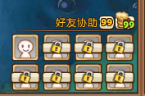

8、每天0点回复技能使用次数。

9、技能给一个99使用的次数上限，玩家通过使用背包里的技能道具来增加使用次数。

上限达到后无法增加数量，并且会有淡入淡出效果告诉玩家：已达到增加上限